张家界+凤凰古城+黄石寨+金鞭溪+天子山+袁家界
双卧六日游
产品设计理念：
★师者，所以传道授业解惑也。我社将以您的学生身份为您提供这次旅途中的服务！
★中国最美丽的小城—“凤凰古城”，沈从文笔下梦里淳朴厚实的湘西小镇“边城”，国文老师们的天堂。
★中国第一个国家森林公园—张家界国家森林公园，愿尊敬的老师们彻底抛开平时的教学压力，放松自我，
感受鸢飞戾天者，望峰息心；经纶世务者，窥谷忘返的心境。
★张家界森林公园“泰斗”—黄石寨，它是张家界最早开发的景点，山势以敦实、雄伟著称。山顶更是天山
共色，风烟俱净！
★张家界森林公园“玉带”—金鞭溪，老师们走在7.5公里长的平缓石板游道上，稍微有点累，却是难得的
一次户外锻炼机会。
参考行程
日期 | 行程 |  |  | 交通 |  |  | 用餐 |  |  |  | 住宿
D1 | 北京-张家界  北京站K267次火车(13:20-次日11:49分)或K967次火车（08:45-次日10:49分）赴湖南旅游胜地张家界。 |  |  | 火车 |  |  | /// |  |  |  | 火车上
D2 | 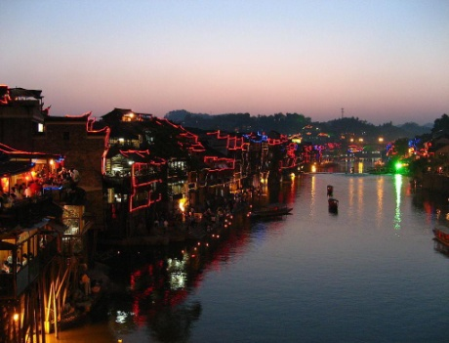  张家界-凤凰古城  上午抵达湘西明珠——张家界,乘车赴中国最美丽的小城之一湘西【凤凰古城】（车程约4小时），途中游览【芙蓉镇】，正的湘西土司王之都，悬挂在瀑布之上的千年古镇，全中国唯一一处“立体的古镇，立体的水镇”。游览完毕后乘车2个小时赴凤凰古城抵达后游古城风雨虹桥、沱江跳岩、东门城楼下的石板街、古城墙、明清一条街、沈从文广场、沿沱江两岸漫步，欣赏沙湾吊角楼，细细品味古城久远的历史和尘封心底的记忆；古香古色、极富浓郁苗家民族风韵的吊脚楼与两岸，细脚伶仃的木柱立于河中，拖起古城中一段美丽的往事。  提示：晚上江边的霓虹酒吧一条街，让你享受现代与古老相结合的气息。可以去逛逛。。。。。。 |  |  | 汽车 |  |  | 中晚 |  |  |  | 凤凰
特色 | 该日行程为湘西民族风情之旅。凤凰古城一个不到三平方公里的一个小镇，在短短百年近代史上竟涌现出沈从文、熊希龄、陈斗南、等几位名人（文豪、总理、将军）。何也？这必定与这片神奇土地的民俗风情分不开！
提示 | 张家界到凤凰路途较远，如有身体不适者，请自备好晕车药物。对了，在凤凰古城里请各位老师监督我们导游的讲解水平，特别是国文老师，你们的表演时间到了，呵呵！
D3 | 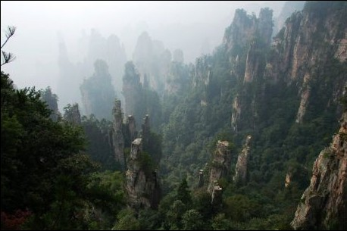  凤凰古城—张家界—黄石寨  早餐后，游览凤凰九景：沈从文故居、熊希龄故居、杨家祠堂、东门城楼、虹桥艺术楼、崇德堂、万寿宫、沱江泛舟、古城博物馆等；游览完毕后乘车（4个小时）赴中国第一个5A级国家地质公园—张家界森林公园。抵达后游览【黄石寨风景区】（可自费缆车往返）（黄石寨索道线路斜长973米，高差430米，是由张家界国家森林公园管理处与台湾证吉兴业有限公司合资兴建的一条单承载单牵引车组往复式索道，主要机电设备从法国POMA公司引进）以峰称奇，以谷显幽，以林见秀，三千座石峰拔地而起，形态各异，峰林间峡谷幽深，溪流潺潺：天桥遗墩、双门迎宾、雾海金龟、五指峰、六奇阁、摘星台等自然奇观绝景。  晚上入住索溪峪酒店休息，可自费湘西民俗表演。 |  |  |  | 汽车 |  |  |  | 早中晚 |  | 索溪峪
特色 | 该日行程是世界独特的张家界地貌之旅，在黄石寨的山顶上的摘星台俯瞰山脚，就是会当凌绝顶，一览众山小的诗意。
提示 | 世之奇伟、瑰怪、非常之观、常在于险远，而人之所罕至焉，故非有志者不能至也。虽然旅途劳累，老师们一定要坚持哦！晚上的民俗表演是为老师们准备的一场盛大实景歌舞剧，尤其是音乐、美术老师们一定要多多指点哦。
D4 | 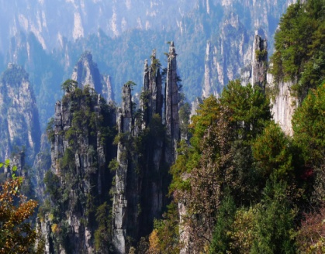  天子山—袁家界—十里画廊  早餐后乘景区环保车（约15分钟）进入景区，游览武陵源自然遗产的最后一块处女地- -【袁家界景区】【客人可选择自费乘亚洲第一梯---百龙天梯上山】：游天下第一桥 、迷魂台、五女出征、情人谷等景点。观电影《阿凡达》悬浮山取景景观——乾坤一柱。该景区夹岸高山，皆生寒树，负势竞上，互相轩邈，争高直指，千百成峰。之后山顶乘环保车50分钟赴峰林之王―【天子山自然保护区】，天子山有“扩大的盆景、缩小的仙境、大自然的迷宫”之称。沿途可欣赏景点：贺龙公园、贺龙铜像、御笔峰、仙女散花，天子阁，西海峰林等景点。此处层峦耸翠，上出重霄，实景诠释造化钟神秀，阴阳割昏晓的诗意。可选择自费乘缆车下山，下山后游览世界著名景观—十里画廊，观姐妹峰、采药老人、项王观书等景点。 |  |  |  | 汽车 |  |  |  | 早中晚 |  | 索溪峪
特色 | 该日行程是张家界玄幻之旅，袁家界—《阿凡达》拍摄的取景之地，天子山景区里面的贺龙公园是江泽民书记亲自题词的自然风景公园。
提示 | 老师们可以在袁家界哈利路亚山（乾坤柱）景点多拍几张照片，尤其爱好摄影的老师们回家后用计算机修改一下，看看能否媲美詹姆斯卡梅隆导演的手法。
D5 | 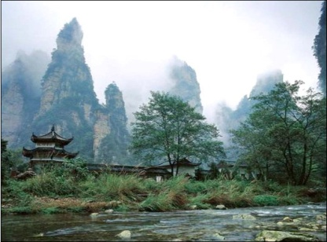  金鞭溪—张家界—北京  早餐后，漫步游览“世界上最美丽的大峡谷”之一--【金鞭溪】景区，感受天然大氧吧，众多负离子给大家带来的愉悦感。沿途享受鸟语花香、潺潺流水，可谓泉水激石，泠泠作响；好鸟相争，嘤嘤成韵。水皆缥碧，千丈见底。游鱼细石，直视无碍。途中观赏神鹰护鞭、金鞭岩、师徒取经、劈山救母、文星岩、秀才藏书、紫草潭、千里相会等自然景观。游览完毕后乘车40分钟赴张家界市区，逛超市买返程必需品，市内可自行品赏当地特色餐或小吃，之后欢送客人回北京，结束愉快旅程。之后欢送客人乘K268（12:47—次日11:47）或K968（17:55-19:31分）次列车返回北京。 |  | 汽车 |  |  |  |  | 早中 |  |  | 火车上
特色 | 该日行程是张家界涉水之旅，金鞭溪狭长而幽静，老师们课堂上所说的“曲径通幽处”大抵不过如此吧。
提示 | 相见时难别亦难，何当共剪西窗烛？离别之际愿意天下所有的老师生活幸福，家庭美满、桃李满天下！
D6 | 北京  11:45分或19:31分抵达北京，结束愉快旅程。希望本次旅行的回忆，成为您以后工作中永恒的心灵驿站。 | 火车 |  |  |  | /// |  |  |  | 温馨的家
报价：1780元/人 出团日期： 7月25日

1.往返大交通： 北京—张家界火车硬卧
张家界—北京火车硬卧
2.酒店住房：三星（不挂星）凤凰古城、索溪峪
3.旅游用餐：早餐已含（自助早），7正餐20元/人（10人一桌8菜一汤不含酒水和饮料）
旅游用车：33座车旅游车
5.导游服务：优秀中文地接导游服务
6.旅游门票：张家界大门票、凤凰九景、芙蓉镇
7.旅游购物：全程不超过三个店
景区自费缆车：黄石寨缆车往返118元/人、天子山索道单程67元/人、百龙天梯单程72元/人、十里画廊往返52元，单程38元
自费景点：、土家名俗表演228元/人 土家风情园120元/人、黄龙洞168元/人
备注：湖南已经取消一次性用品，请客人自行携带。谢谢
旅游注意事项：

1、请游客有相应的心理准备及理解：湖南各方面发展均无法与当地相比，同级别接待标准要比北京差，很多方面比较落后。用房、用车及用餐各方面可能在同等标准下比北京稍差，张家界、凤凰地区属大自然风光加人文景观，景区山路崎岖，是以徒步为主要旅游方式，登山应穿布鞋、橡胶鞋及旅游鞋，切忌穿皮鞋、高跟鞋和拖鞋。山高路陡，要做到“走路不看景，看景不看路，停步观景”。贵重物品请随身携带保管，以免丢失。
2、张家界索溪峪、凤凰古城地方比较偏僻，而景区内各种设施设备用电量较大，旅游期间偶尔由于电量储存不
够，可能造成跳闸或停电现象，请见谅。
3、湖南张家界、凤凰古城属于少数民族地区，有众多的习俗和忌讳，不能称土家女孩为“小姐”，要称“小妹”或“美女”，请注意尊重其民族生活习惯。湖南的地方饭菜口味偏重，喜欢吃辣。
4、出于环保，现湖南省各地区酒店客房内的所有一次性洗漱用品取消，敬请客人自备，让您用的更放心。
5、上下缆车或观光电梯时，请听从当地管理人员的指导，并作好自我保护措施。
6、出发时须带有效身份证原件，儿童带户口簿原件，复印件不能登机。较多而耽误大家一点时间，请大家谅解，
配合好导游的工作。
7、吸烟的男士们注意，现张家界景区已成为无烟景区，如您实在忍不住吸烟，请准备好罚金！
8、本销售价格为综合旅游报价，持有老年/军官/导游/记者/学生/教师证等有优惠条件的游客，均不退还门票。如游客在行程进行中，发生减少综合旅游报价项目情况时，除景点协议门票价外，其余费用均无法退还。
9、按照国家旅游局相关规定，由于客人自身原因未能完成全部游览项目，或提前返回出发地，将被视为自动放弃旅游，客人所交团费均不退还。
10、请游客在当地配合导游工作，服从导游在游览行程内的安排，牢记好导游的手机号和车牌号，以便遇事和紧急时联系，勿擅自行动；出现单男单女，我社根据当地酒店情况尽量安排三人间或加床，如无自然单间由游客补交单房差价；提前入住游客请自行前往入住，延住游客请自行返程；购买商品如出现质量问题，旅行社会配合处理，但不承担任何责任。
11、当发生不可抗力或危及游客人身，财产安全的情形时，本社可以调整或者变更行程安排，如有超出费用（如住、食及交通费、国家航空运价调整等）我社有权追加收取。客人自愿放弃旅游项目，且签字认可后，本公司将不退还任何费用。
12、因不可抗拒的客观原因（如天灾、战争、罢工等）和非我社原因（县级以上旅游主管单位做出该地区不适合旅游的决定，航空公司航班延误或取消、报名人数过少无法成团等特殊情况），我社有权取消发团，并退还已付金额，合同终止。若需要改期或拼团，则另行安排。
游客投诉以在张家界当地游客自行填写的《服务质量意见表》为主要依据，请各位团友务必真实填写。恕不受理因虚假填写或不填意见书而产生的后续争议和投诉，如在行程中对我们的服务及接待标准有异议，在当地解决，如当地解决不了可在当地备案，否则我社不予受理，多谢合作与支持！（有效的投诉时间为团队返回出发地起60天内有效。）

